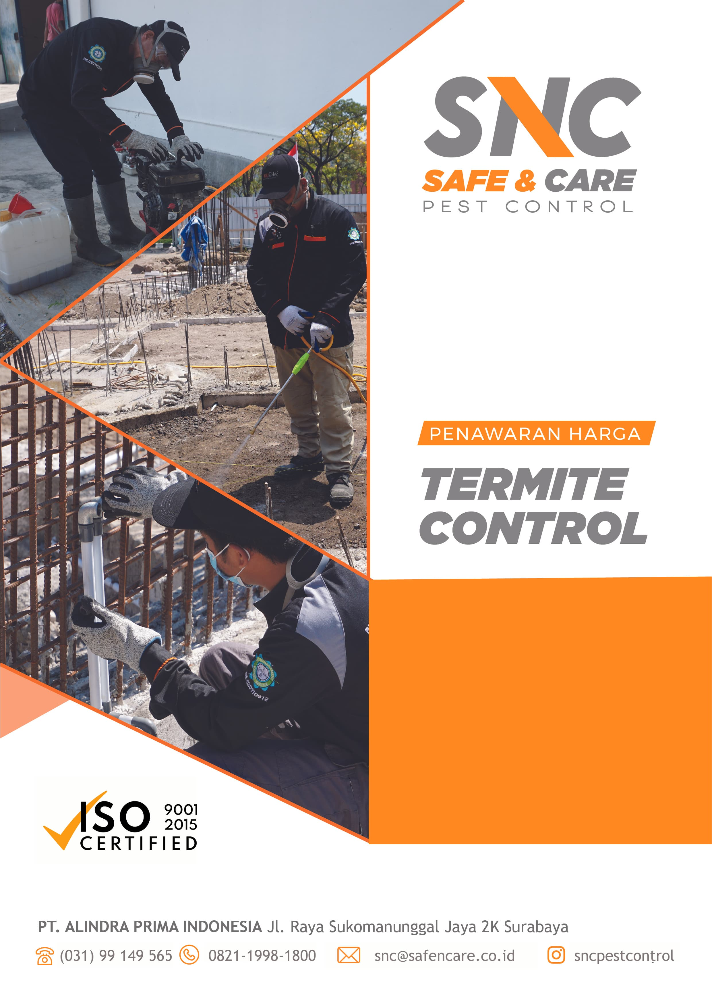

${client_name}

${address}



No. : ${number}
Hal : ${type}

Kepada Yth,
${client_name}
${address}

Dengan hormat,

Terima kasih atas kesempatan yang diberikan kepada kami SNC Pest Control untuk mengajukan proposal penawaran harga pengendalian hama rayap di Kediaman ${client_name} yang beralamat di ${address}.

SISTEM PENGENDALIAN HAMA

Dalam melaksanakan Pengendalian Hama SNC Pest Control didukung oleh Standar Operational Prosedur (SOP) yang teraudit dan teruji dengan baik, peralatan yang digunakan berstandart serta dukungan penuh dari Bayer Indonesia selaku pabrikan Pestisida ternama dan berkualitas.

LEGALITAS

  - Ijin Operasional : Dinas Kesehatan
2. NPWP 91 609 617 5 604 0
3. SIUP : 503/4918.A/436 7.17/2019
4. NIB 9120102691313
5. Surat Keterangan Domisili : 500/129/436.9.27.1/2020

KEUNTUNGAN YANG AKAN DITERIMA DARI LAYANAN YANG KAMI BERIKAN :

- Mencegah serangan hama rayap, karena kami memproteksi seluruh bagian bangunan. Untuk tetap menjaga bangunandari serangan hama rayap kami memberikan layanan pengontrolan rutin selama waktu garansi yang diberikan masih berlaku.

- Menghindarkan kerusakan pada perabotan kesayangan anda, karena kami juga memproteksi seluruh mebel dengan menggunakan formula obat yang bersertifikat, sehingga bahan aktif yang kami gunakan tidak berbahaya dan sudah ramah lingkungan.

- Membuat kenyamanan tempat kerja anda terjaga, karena tidak perlu melakukan renovasi – renovasi perabotan dan bagian bangunan lainnya yang rusak akibat serangan hama rayap.

- Menghidarkan anda mengeluarkan pengeluaran tak terduga akibat serangan hama rayap yang menyerang mebel dan bagian bangunan lain. Karena dari pengamatan kami di lapangan selama ini kerusakan yang diakibatkan serangan hama rayap
mengakibatkan kerugian material.

- Jika bangunan anda sudah terserang hama rayap, kami membantu anda untuk mengendalikan gangguan hama rayap yang ada, dan mencegah serangan hama rayap agar tidak merusak barang / perabotan anda lebih banyak lagi. Kami akan
selalu melayani anda sampai masalah hama rayap terselesaikan, dan kami akan datang ke lokasi jika anda memberikan informasi masih ditemukan tanda-tanda kehidupan rayap di bangunan anda.

Berdasarkan hasil survey, berikut penjelasan sistem kerja dan penawaran harga yang kami berikan :

METODE PENGENDALIAN

Tahap 1 :
Refill Pipanisasi : Isi ulang pada inlet pipanisasi menggunakan chemical Termitisida

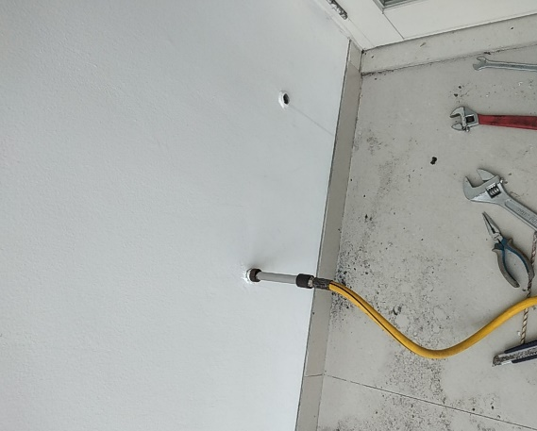

Tahap 2 :
Dilakukan spraying / spot treatment unsur kayu bangunan seperti partisi, plafon dan mebel.
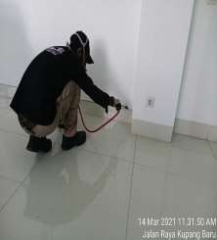
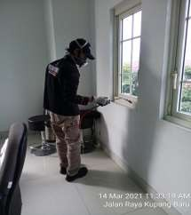

${inspection_heading}
${image_block}
${image_desc}
${image_content}
${/image_block}

CHEMICAL YANG DIGUNAKAN

CHEMICAL
${chemical_block}  ${chem_image} | ${chem_name} :  ${chem_desc_1}  ${chem_desc_2}  ${chem_desc_3}
${/chemical_block}

TEKNIS PENGERJAAN

Dalam pekerjaan yang kami lakukan nantinya akan melibatkan 1 team kerja yang terdiri ${total_technician} teknisi, waktu yang kami butuhkan untuk melaksanakan pekerjaan tersebut adalah ${estimated_time}.

GARANSI

- Garansi diberikan selama ${guarantee} terhitung setelah Pekerjaan Pengendalian Rayap selesai dilaksanakan dan akan dilakukan kontrol setiap 6 bulan.

- Apabila terjadi gangguan rayap pada masa garansi, maka akan dilakukan tindakan koreksi secara spot treatment berupa spraying di area ditemukan jalur rayap yang tertera di dalam kontrak kerja tanpa dikenakan biaya sama sekali.

No. | Treatment | Harga | Area
${price_block_counter} | ${price_treatment_name} | ${price_psychological}  ${price_final} | Refill Pipa Anti Rayap, Spraying Plafon, Furniture, dan Taman  ${price_guarantee}

Note :
- Harga tersebut pembayaran DP 50% sebelum pengerjaan dan 50% pelunasan dilakukan setelah pengerjaan selesai.

Demikian surat penawaran harga ini kami buat, atas perhatiannya kami ucapkan terima kasih.

Hormat saya,


WISNU RUDIONO
Direktur
REFERENSI CLIENT

SNC 2024

NO | CUSTOMER | LOKASI
INDUSTRIAL
1 | PT. SUPRAMA | Sidoarjo
2 | PT. Asia Plastik (Group) | Surabaya
3 | PT. BENHILL | Surabaya
4 | PT. Makmur Artha Cemerlang | Mojokerto
5 | PT. Naga Mas Cemerlang Abadi | Surabaya
6 | PT. Wijaya Santosa Box | Sidoarjo
7 | PT. Sutraco Nusantara | Gresik
8 | PT. Asia Prima Konjac | Madiun
9 | PT. Hakiki Donarta | Surabaya
10 | CV. Manna Indo Lakta | Surabaya
11 | PT. Nirwana Argo Abadi | Sidoarjo
12 | PT. Pakal Jaya | Surabaya
13 | PT. Momen Global Internasional | Surabaya
14 | PT. Istana Surya Perkasa | Surabaya
HOTEL & Apartement
1 | Shangri-la Hotel | Surabaya
2 | Vasa Hotel | Surabaya
3 | Santika Hotel | Surabaya
4 | Hotel Pop | Surabaya
5 | Amaris Hotel GROUP | Surabaya
6 | Java Paragon Hotel & Residence | Surabaya
MALL
1 | Grand City | Surabaya
2 | Tunjungan Plaza | Surabaya
3 | Pakuwon Mall 2 | Surabaya
SCHOOL
1 | Gloria School (Group) | Surabaya
2 | Sekolah Cikal | Surabaya
ENTERTAIN-REST
1 | Bukit Darmo Golf | Surabaya
2 | Son Ga Restaurant | Surabaya
3 | Okinawa Sushi | Surabaya
4 | Sumibian | Surabaya
5 | Toast Jam Factory | Surabaya
6 | Demandailing Cafe (Group) | Surabaya
7 | Depot Soto Pak Sadi | Surabaya
8 | GoodFellas Barbershop (Group) | Surabaya
9 | Kokumi (Group) | Surabaya
10 | Warung Mbok Ndowerr | Surabaya
11 | Ada Apa Dengan Kopi (AADK) | Surabaya
12 | Hello Donuts | Surabaya
13 | Kotakami | Surabaya
14 | Tea Break | Surabaya
15 | Burger Bangor | Surabaya
16 | Thirty Three Brew (Group) | Surabaya
17 | UniKitchen | Surabaya
18 | Havana Reflexology | Surabaya
19 | Toko Kopi Padma | Surabaya
20 | Warunk Upnormal | Surabaya
21 | Kuweh Surabaya | Surabaya
22 | Demandailing (Group) | Surabaya
23 | Asinan Queen | Surabaya
24 | Kuliner Rujak | Surabaya
25 | Es Teh Indonesia | Surabaya
26 | Ah Yat Abalone Restaurant | Surabaya
RUMAH SAKIT/KLINIK
1 | RS. PHC | Surabaya
2 | MedicElle Clinic | Surabaya
3 | Klinik Pramita | Surabaya
OFFICE
1 | PT. PJB Services | Surabaya
2 | PT. Duta Bayu Mobil | Surabaya
3 | Kantor SPBU Panjang Jiwo | Surabaya
4 | PT. Ming Jaya Sejahtera | Surabaya
5 | Voila.id (Group) | Surabaya

